Печатная форма отчета о розничных продажах
- Конфигурация Розница 2.3.8.27
- При помощи расширения изменить печатную форму Отчета о розничных продажах согласно приложенному документу
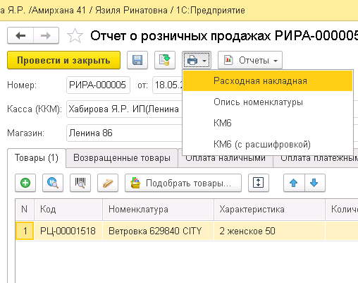

- Отчет должен иметь следующий вид:

